ТЕМА УРОКА: **Первый признак равенства треугольников.**  
  
Цель урока:

доказать первый признак равенства треугольников; научить решать задачи на применение первого  
признака равенства треугольников.

Задачи урока:

***-*обучающие:**

организовать деятельность учащихся по применению знаний и способов деятельности при решении задач на первый признак равенства треугольников

***-развивающие:*** развивать ключевую компетенцию: умение решать практические задачи; вызвать интерес к занятию, придать ему проблемно-творческий характер, что отвечает личностным интересам и потребностям учащихся; развивать у учащихся потребность в творческой деятельности, в самовыражении через различные виды работы, развивать умение анализировать и делать выводы;

***-воспитательные:***

Воспитывать познавательный интерес к предмету, посредством применения новейших информационных технологий обучения.

План урока:

1. Организационный момент;
2. Историческая справка ;
3. Объяснение нового материала;
4. Физкультминутка
5. Примеры решения задач;
6. Проверка собственных знаний;
7. Дополнительное творческое задание;
8. Итоги урока
9. Домашнее задание

Ход урока:

I.Организационный момент (организация внимания и порядка в классе, взаимное приветствие, проверка присутствующих, проверка готовности класса к уроку )

II. Постановка темы и цели урока. Учащиеся разгадывают ребус, который является темой урока, учитель сообщает цель урока.

Разгадайте ребусы.

Рисунок1**(РАВЕНСТВО)**

*(Слайд 5)*

**Рисунок2 (ТРЕУГОЛЬНИК)**

III. **Историческая справка о признаках равенства треугольников:**

Если мы обратимся к истории, то в самом первом учебнике по геометрии (как он называется?) – «Началах» Евклида можно найти следующее определение: «Фигуры, совмещающиеся друг с другом равны между собой…». Прошло более двух тысяч лет, а определение не изменилось. Это определение о равенстве фигур можно отнести и к треугольникам.  
- Итак, какие треугольники называются равными?  
- Но всегда ли нам удаётся реально совместить треугольники?  
- Действительно, иногда совместить треугольники нет возможности. Что же делать? Достаточно сравнить лишь три элемента одного треугольника с тремя элементами другого треугольника.  Вот тут нам на помощь придут признаки равенства треугольников, они нам расскажут, какие именно элементы нужно сравнивать. Что  такое признак равенства треугольников и сколько существует признаков? Некоторые условия, при которых два данных треугольника оказываются равными, называются признаками равенства треугольников.  Можно сказать, что признак – это примета, по которой можно узнать те или иные свойства фигур.

Признаки равенства треугольников имели издавна важнейшее значение в геометрии, так как доказательства многочисленных теорем сводилось к доказательству равенства тех или иных треугольников. Доказательством признаков равенства треугольников занимались еще пифагорейцы. По словам Прокла, Евдем Родосский приписывает Фалесу Милетскому доказательство о равенстве двух треугольников, имеющих равными сторону и два прилежащих к ней угла (второй признак равенства треугольников).

*Эту теорему Фалес использовал для определения расстояния от берега до морских кораблей.* Каким способом пользовался при этом Фалес, точно не известно. Предполагают, что его способ состоял в следующем: пусть A – точка берега, B – корабль на море. Для определения расстояния AB восстанавливают на берегу перпендикуляр произвольной длины AC [16122010 12.gif](http://school.xvatit.com/index.php?title=%D0%A4%D0%B0%D0%B9%D0%BB:16122010_12.gif)AB; в противоположном направлении восстанавливают CE [16122010 12.gif](http://school.xvatit.com/index.php?title=%D0%A4%D0%B0%D0%B9%D0%BB:16122010_12.gif)AC так, чтобы точки D (середина AC), B и E находились на одной прямой. Тогда CE будет равна искомому расстоянию AB. Доказательство основывается на втором признаке равенства треугольников (DC = DA; [16122010 13.gif](http://school.xvatit.com/index.php?title=%D0%A4%D0%B0%D0%B9%D0%BB:16122010_13.gif)С = [16122010 13.gif](http://school.xvatit.com/index.php?title=%D0%A4%D0%B0%D0%B9%D0%BB:16122010_13.gif)A; [16122010 13.gif](http://school.xvatit.com/index.php?title=%D0%A4%D0%B0%D0%B9%D0%BB:16122010_13.gif)EDС = [16122010 13.gif](http://school.xvatit.com/index.php?title=%D0%A4%D0%B0%D0%B9%D0%BB:16122010_13.gif)BDA как вертикальные).

[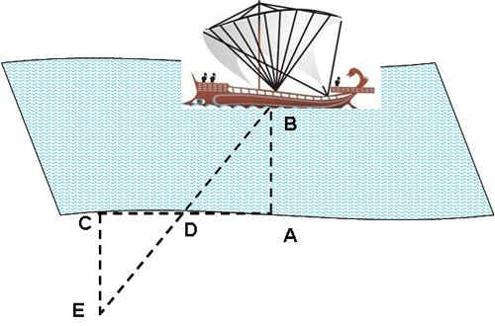](http://school.xvatit.com/index.php?title=%D0%A4%D0%B0%D0%B9%D0%BB:16122010_11.jpg)  
  
**IV. Первый признак равенства треугольников.**

<http://files.school-collection.edu.ru/dlrstore/70da6388-da75-4ba7-9be6-20b942428b30/1_priznak.swf>   
  
**V.Физкультминутка** КОМПЛЕКС УПРАЖНЕНИЙ ГИМНАСТИКИ ДЛЯ ГЛАЗ

1. Быстро поморгать, закрыть глаза и посидеть спокойно, медленно считая до 5. Повторить 4–5 раз.   
2. Крепко зажмурить глаза (считать до 3), открыть глаза и посмотреть вдаль (считать до 5). Повторить 4–5 раз.   
3. Вытянуть правую руку вперед. Следить глазами, не поворачивая головы, за медленными движениями указательного пальца вытянутой руки влево и вправо, вверх и вниз. Повторить 4–5 раз.   
4. Посмотреть на указательный палец вытянутой руки на счет 1–4, потом перевести взор вдаль на счет 1–6. Повторить 4–5 раз.   
5. В среднем темпе проделать 3–4 круговых движения глазами в правую сторону, столько же в левую сторону. Расслабив глазные мышцы, посмотреть вдаль на счет 1–6. Повторить 1–2 раза.

**VI** Применение к решению задач[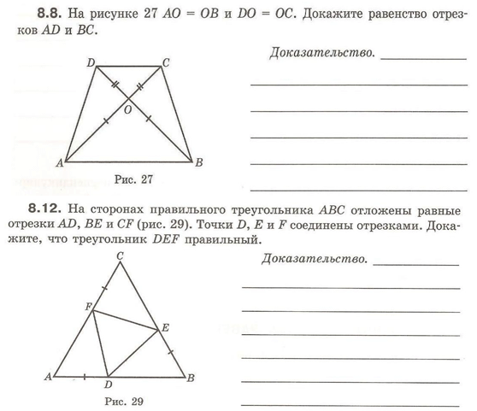](http://school.xvatit.com/index.php?title=%D0%A4%D0%B0%D0%B9%D0%BB:16122010_2.gif)[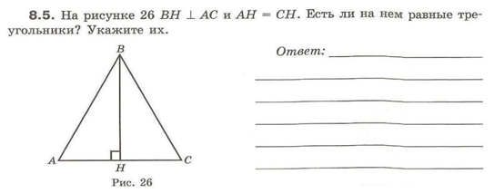](http://school.xvatit.com/index.php?title=%D0%A4%D0%B0%D0%B9%D0%BB:16122010_1.gif)

Медиана AD треугольника ABC продолжена за сторону BC на отрезок DE, равный отрезку AD , и точка E соединена с точкой C. Найдите величину угла ACE, если [16122010 3.gif](http://school.xvatit.com/index.php?title=%D0%A4%D0%B0%D0%B9%D0%BB:16122010_3.gif)  
[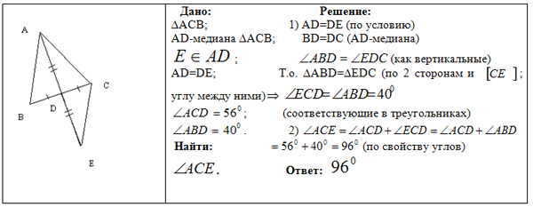](http://school.xvatit.com/index.php?title=%D0%A4%D0%B0%D0%B9%D0%BB:16122010_4.gif)  
  
На рисунке AB=BC, BD=BE, [16122010 5.gif](http://school.xvatit.com/index.php?title=%D0%A4%D0%B0%D0%B9%D0%BB:16122010_5.gif)Найдите на этом рисунке равные треугольники.  
[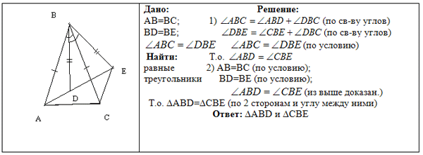](http://school.xvatit.com/index.php?title=%D0%A4%D0%B0%D0%B9%D0%BB:16122010_6.gif)[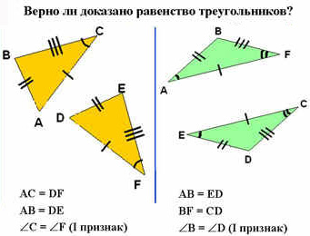](http://school.xvatit.com/index.php?title=%D0%A4%D0%B0%D0%B9%D0%BB:16122010_17.jpg)[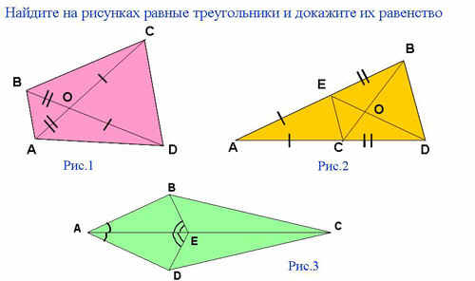](http://school.xvatit.com/index.php?title=%D0%A4%D0%B0%D0%B9%D0%BB:16122010_18.jpg)  
*Докажите равенство треугольников KOM и LOM*

[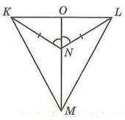](http://school.xvatit.com/index.php?title=%D0%A4%D0%B0%D0%B9%D0%BB:16122010_7.gif)

*Докажите равенство треугольников KML и KNO*

*[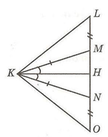](http://school.xvatit.com/index.php?title=%D0%A4%D0%B0%D0%B9%D0%BB:16122010_8.gif)*  
**VII.Усвоение новых знаний: учащиеся выполняют интерактивный тест**<http://fcior.edu.ru/card/289/pervyy-priznak-ravenstva-treugolnikov-k3.html>

**VIII.Творческое задание**

Чтобы измерить на местности расстояние между двумя точками А и В, между которыми нельзя пройти по прямой (рис. 8.12), выбирают какую-нибудь точку С, для которой можно измерить расстояния АС и ВС, и откладывают отрезки CD=AC и CE=BC. Тогда расстояние между точками E и D будет равно искомому расстоянию. Объясните почему.  
  
[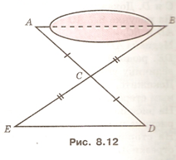](http://school.xvatit.com/index.php?title=%D0%A4%D0%B0%D0%B9%D0%BB:16122010_9.gif)

[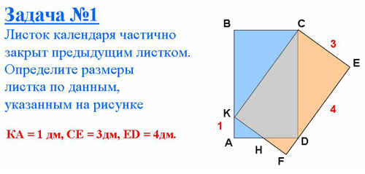](http://school.xvatit.com/index.php?title=%D0%A4%D0%B0%D0%B9%D0%BB:16122010_20.jpg)

*Ответ к задаче №1:*  
  
[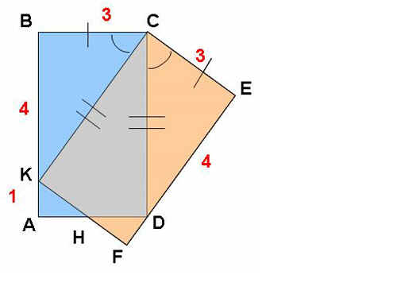](http://school.xvatit.com/index.php?title=%D0%A4%D0%B0%D0%B9%D0%BB:16122010_14.jpg)  
  
[16122010 19.gif](http://school.xvatit.com/index.php?title=%D0%A4%D0%B0%D0%B9%D0%BB:16122010_19.gif)KBC= [16122010 19.gif](http://school.xvatit.com/index.php?title=%D0%A4%D0%B0%D0%B9%D0%BB:16122010_19.gif)DEC по первому признаку (BC= CE, KC= CD, BCK = DCE как углы, дополняющие угол KCD до 90° ). Из равенства треугольников следует, что, BK= DE= 4. Тогда AB= BK+ AK= 5.  
*Ответ: размеры листа 3дм и 5дм*

**Интересный факт:**  
Математика наука точная, поэтому  все определения и теоремы  воспроизводить своими словами нельзя?  Послушайте одну старинную историю.  
Это произошло в те времена, когда на улицах городов еще не было освещения. Как-то ночью мэр столкнулся с горожанином. Это было неприятно и больно.

Тогда мэр отдал приказ, чтобы никто не выходил ночью на улицу без фонаря. Следующей ночью мэр опять столкнулся с тем же горожанином.  
     - Вы не читали моего приказа? — спросил мэр сердито.  
     - Читал, — ответил   горожанин. — Вот   мой   фонарь.   
     - Но в фонаре у вас нет ничего.  
     - В приказе об этом не упоминалось.  
Наутро появился новый приказ, обязывающий вставлять свечу в фонарь при выходе ночью на улицу. Вечером  мэр опять налетел на того же горожанина,  
     - Где фонарь?! — закричал мэр.  
     - Вот он.  
     - Но в нем нет свечи!  
     - Нет, есть. Вот она.  
     - Но она не зажжена!  
     - В приказе ничего не сказано о том, что надо зажигать свечу.  
И мэру пришлось издать еще один приказ, обязывающий граждан зажигать свечи в фонарях при выходе ночью на улицу.  
Вот почему следует  формулировки определений, аксиом и теорем  учить наизусть. Если вы можете своими словами передать их точный смысл — пожалуйста! Если же нет, то, чтобы не уподобляться тому мэру, о котором только что услышали, следует учить наизусть.

**Вопросы:**

1. Что такое первый признак равенства треугольников?
2. Что она гласит?

**Список использованных источников:**

1. Урок на тему "Наглядная геометрия" Автор: Самылина Марина Валентиновна., г. Киев
2. Геометрия: Рабочая тетрадь для 7 класса общеобразовательных учреждений Автор: Дудницын Юрий Павлович
3. Уроки геометрии Кирилла и Мефодия. 7 класс (2005)
4. Геометрия. 7 класс. Комплексная зачетная тетрадь. Стадник Л. Г.

